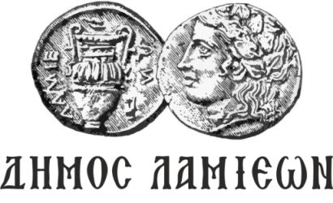  ΠΡΟΣ: ΜΜΕ | ΔΗΜΟΣ ΛΑΜΙΕΩΝ  Γραφείο Τύπου  & Επικοινωνίας  Λαμία, 16/11/2018
Παρουσίαση του βιβλίου «Ο Καλλιτέχνης» του Βαγγέλη Ντελή

Ο Δήμος Λαμιέων, το 4ο Γυμνάσιο Λαμίας και ο Σύνδεσμος Φιλολόγων Νομού Φθιώτιδας συνδιοργανώνουν την παρουσίαση του βιβλίου «Ο Καλλιτέχνης» του συγγραφέα Βαγγέλη Ντελή που θα πραγματοποιηθεί τη Δευτέρα 19 Νοεμβρίου και ώρα 19:00, στην αίθουσα του Πολιτιστικού Κέντρου του Δήμου, που βρίσκεται στην οδό Λεωνίδου 9-11.
Η παρουσίαση θα πλαισιωθεί μουσικά από την Αντιπρόεδρο του Συνδέσμου, φιλόλογο και μουσικό Μαρία Βε και τον μουσικό Κώστα Νέλλα, αποσπάσματα του βιβλίου θα διαβάσει η φιλόλογος Ελένη Πρέντζα, ενώ σκηνές του έργου θα δραματοποιήσουν μαθητές και μαθήτριες του 4^{ου} Γυμνασίου που επιμελήθηκαν η Σ.Ε.Ε. Φιλολόγων Χρυσούλα Μακρή και οι φιλόλογοι Ελένη Πρέντζα και Ελένη Χαλδούπη.
Εικαστικές αναπαραστάσεις από το βιβλίο θα παρουσιάσουν μαθητές και μαθήτριες του 4^{ου} Γυμνασίου σε επιμέλεια της εικαστικού Λεμονιάς Ζιώγα. Τα σκηνικά και τα κοστούμια της παράστασης επιμελήθηκε η Ειδική Γραμματέας του Συνδέσμου, φιλόλογος και Διευθύντρια του 5^{ου} Γυμνασίου Λαμίας Δήμητρα Τσιάκα.

Λίγα λόγια για το συγγραφέα:
Γεννήθηκε το 1969 στο γειτονικό νομό Καρδίτσας. Σπούδασε στο τμήμα Αρχαιολογίας της Φιλοσοφικής Σχολής Αθηνών και εργάζεται ως φιλόλογος στις Σοφάδες. Το 2015 κυκλοφόρησε από τις εκδόσεις ΚΕΔΡΟΣ το ιστορικό μυθιστόρημά του "Ο καλλιτέχνης", ενώ έχει γράψει και διηγήματα που κυκλοφορούν σε συλλογικά έργα. Είναι μέλος της Πανελλήνιας Ένωσης Λογοτεχνών και της Αμφικτιονίας Ελληνισμού.
Η είσοδος για το κοινό θα είναι ελεύθερη.

Από το Γραφείο Τύπου

